TÀI LIỆU BỒI DƯỠNG HỌC SINH GIỎI VÀ LUYỆN THI
VẬT LÍ 12
TUYỂN TẬP BÀI TẬP VẬN DỤNG CAO
Định hướng kì thi tốt nghiệp THPT và đánh giá năng lực 2026 – 2027
BỘ 2 — CHƯƠNG III: TỪ TRƯỜNG • CHƯƠNG IV: VẬT LÍ HẠT NHÂN
TỆP ĐỀ BÀI
Từ trường và lực từ – từ thông – cảm ứng điện từ và định luật Lenz – dòng điện xoay chiều và máy biến áp – cấu tạo hạt nhân, năng lượng liên kết – phóng xạ, phân hạch và nhiệt hạch
ĐỊNH HƯỚNG BIÊN SOẠN
Tài liệu bám sát Chương trình GDPT 2018 và cấu trúc định dạng đề thi tốt nghiệp THPT áp dụng từ năm 2025, đồng thời hướng tới các kì thi đánh giá năng lực. Toàn bộ câu hỏi được biên soạn MỚI, ở mức VẬN DỤNG và VẬN DỤNG CAO.
Nguyên tắc biên soạn: câu hỏi khó vì tư duy vật lí, không khó vì tính toán rườm rà. Mọi kiến thức và công cụ toán học đều nằm trong chương trình lớp 12; không dùng giải tích, phương trình vi phân hay kiến thức đại học.
Trọng tâm đánh giá: nhận ra điều kiện áp dụng của từng định luật, phát hiện điều kiện ẩn, đọc và biến đổi đồ thị, xử lí số liệu thực nghiệm, suy luận ngược, so sánh nhiều tình huống và tránh các bẫy khái niệm tinh vi.

HƯỚNG DẪN SỬ DỤNG
• Mỗi câu được gắn một nhãn kĩ năng (dòng in nghiêng màu xanh lá) cho biết năng lực trọng tâm mà câu đó kiểm tra; hãy tự đối chiếu sau khi làm bài.
• Ở Phần I, nhiều câu có tới ba phương án nhiễu được thiết kế từ ba sai lầm khác nhau; chọn được đáp án đúng chưa đủ, hãy giải thích được vì sao ba phương án còn lại sai.
• Ở Phần II, mỗi ý được chấm độc lập; đừng suy đoán theo kiểu “chắc phải có hai ý đúng, hai ý sai”.
• Ở Phần III, hãy chú ý đơn vị và yêu cầu làm tròn ghi ở cuối mỗi câu.

BẢNG ĐỊNH HƯỚNG KĨ NĂNG CỦA TỪNG CÂU
Câu | Kĩ năng trọng tâm | Câu | Kĩ năng trọng tâm
I.1 | Cảm ứng điện từ – trạng thái dừng | II.3 | Kết hợp chương III và IV – truyền tải điện năng
I.2 | Đồ thị Φ(t) – biến đổi sang e(t) | II.4 | Máy phát điện xoay chiều – phân biệt các đại lượng
I.3 | Máy biến áp – hệ hai phương trình | II.5 | Phóng xạ α – từ khối lượng đến độ phóng xạ
I.4 | Dòng xoay chiều – ý nghĩa của giá trị hiệu dụng | II.6 | Phản ứng nhiệt hạch – độ hụt khối và năng lượng liên kết riêng
I.5 | Máy phát điện xoay chiều | II.7 | Thực nghiệm – cân dòng điện đo cảm ứng từ
I.6 | Lực từ – cân bằng lực | II.8 | Phóng xạ và an toàn bức xạ
I.7 | Từ thông – góc nào mới đúng | II.9 | Kết hợp chương III và IV – lò phản ứng nhiệt hạch
I.8 | Năng lượng liên kết – tính theo ε | II.10 | Bảng số liệu phóng xạ – xử lí bằng đồ thị
I.9 | Thực nghiệm hạt nhân – đại lượng nào đo được | III.1 | Cảm ứng điện từ – lực kéo không đổi
I.10 | Ứng dụng – định tuổi bằng ¹⁴C | III.2 | Lực từ tác dụng lên khung dây chuyển động
I.11 | Phân hạch – bài toán năng lượng nhà máy | III.3 | Máy biến áp – số vòng bị quấn ngược
I.12 | Định luật Lenz – bối cảnh quen thuộc, bẫy tinh vi | III.4 | Dòng xoay chiều – nhiệt lượng toả ra
I.13 | Máy biến áp – điều kiện áp dụng công thức | III.5 | Suất điện động cảm ứng trung bình
I.14 | Chuỗi phóng xạ – bảo toàn và tỉ số khối lượng | III.6 | Năng lượng liên kết riêng
I.15 | Đọc đồ thị năng lượng liên kết riêng | III.7 | Phóng xạ – suy ra thời gian từ tỉ số khối lượng
I.16 | Độ phóng xạ – tính số hạt đã phân rã | III.8 | Phân hạch – từ khối lượng nhiên liệu ra công suất
I.17 | Kết hợp chương III và IV – nhà máy điện hạt nhân | III.9 | Định tuổi bằng ¹⁴C
I.18 | Khung dây đi vào rồi ra khỏi vùng từ trường | III.10 | Truyền tải – suy luận ngược từ hiệu suất
II.1 | Thanh trượt trên mặt phẳng nghiêng – từ đầu đến trạng thái dừng | III.11 | Bảo toàn động lượng trong phóng xạ
II.2 | Đồ thị Φ(t) và định luật Lenz | III.12 | Kết hợp – số phân hạch mỗi giây

PHẦN I – CÂU TRẮC NGHIỆM NHIỀU PHƯƠNG ÁN LỰA CHỌN
(18 câu) Mỗi câu hỏi có bốn phương án lựa chọn; thí sinh chỉ chọn một phương án.
◆ Cảm ứng điện từ – trạng thái dừng
Câu I.1. Một thanh kim loại MN khối lượng m = 20 g, chiều dài phần nằm giữa hai ray ℓ = 0,5 m, trượt không ma sát trên hai ray song song đặt trên một mặt phẳng nghiêng góc 30° so với phương ngang. Hai ray được nối với một điện trở, tổng điện trở của mạch là R = 0,2 Ω. Từ trường đều B = 0,4 T có phương vuông góc với mặt phẳng nghiêng. Thả cho thanh trượt xuống từ trạng thái nghỉ; lấy g = 10 m/s². Tốc độ lớn nhất mà thanh đạt được bằng
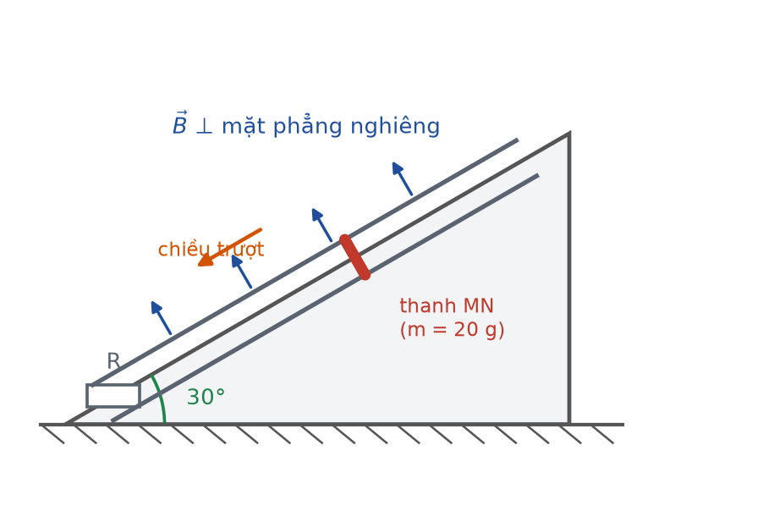
Thanh dẫn trượt trên hai ray đặt trên mặt phẳng nghiêng
A. 2,00 m/s.
B. 1,00 m/s.
C. 0,50 m/s.
D. 0,25 m/s.
◆ Đồ thị Φ(t) – biến đổi sang e(t)
Câu I.2. Hình dưới đây là đồ thị từ thông qua MỖI VÒNG dây của một khung dây phẳng theo thời gian, gồm bốn giai đoạn (I), (II), (III), (IV). Suất điện động cảm ứng trong mỗi vòng dây có độ lớn lớn nhất ở giai đoạn nào và bằng bao nhiêu?
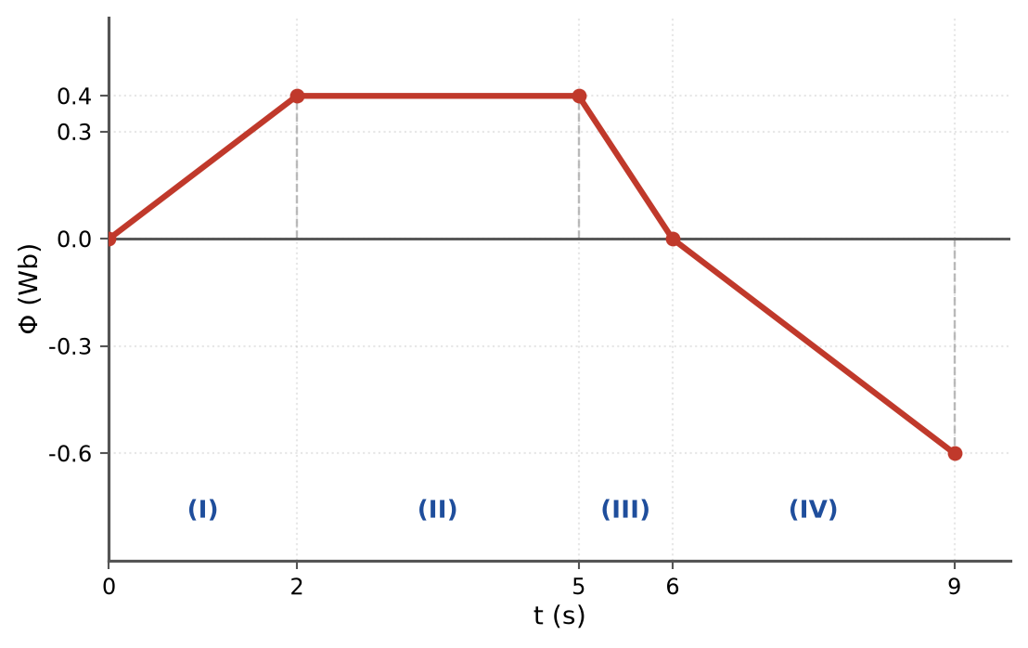
Từ thông qua mỗi vòng dây theo thời gian
A. Giai đoạn (III); 0,40 V.
B. Giai đoạn (I); 0,20 V.
C. Giai đoạn (IV); 0,60 V.
D. Giai đoạn (IV); 0,20 V.
◆ Máy biến áp – hệ hai phương trình
Câu I.3. Đặt vào cuộn sơ cấp của một máy biến áp lí tưởng một điện áp xoay chiều có giá trị hiệu dụng 200 V không đổi. Khi cuộn thứ cấp có N₂ vòng thì điện áp hiệu dụng ở hai đầu cuộn thứ cấp để hở là 20 V. Nếu quấn thêm 60 vòng nữa vào cuộn thứ cấp thì điện áp hiệu dụng ở hai đầu cuộn thứ cấp để hở là 25 V. Số vòng của cuộn sơ cấp bằng
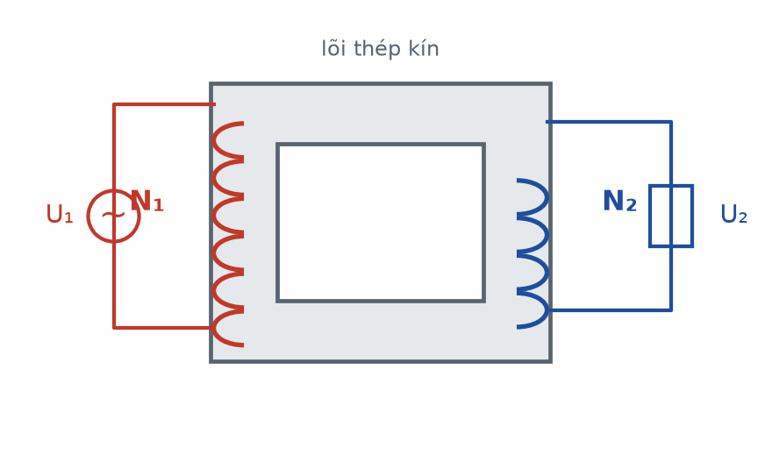
Sơ đồ máy biến áp
A. 240 vòng.
B. 480 vòng.
C. 1200 vòng.
D. 2400 vòng.
◆ Dòng xoay chiều – ý nghĩa của giá trị hiệu dụng
Câu I.4. Một dòng điện xoay chiều i = I₀cos(ωt) chạy qua một điện trở. Trong một chu kì, khoảng thời gian mà cường độ dòng điện tức thời có ĐỘ LỚN lớn hơn giá trị hiệu dụng của nó chiếm tỉ lệ bao nhiêu?
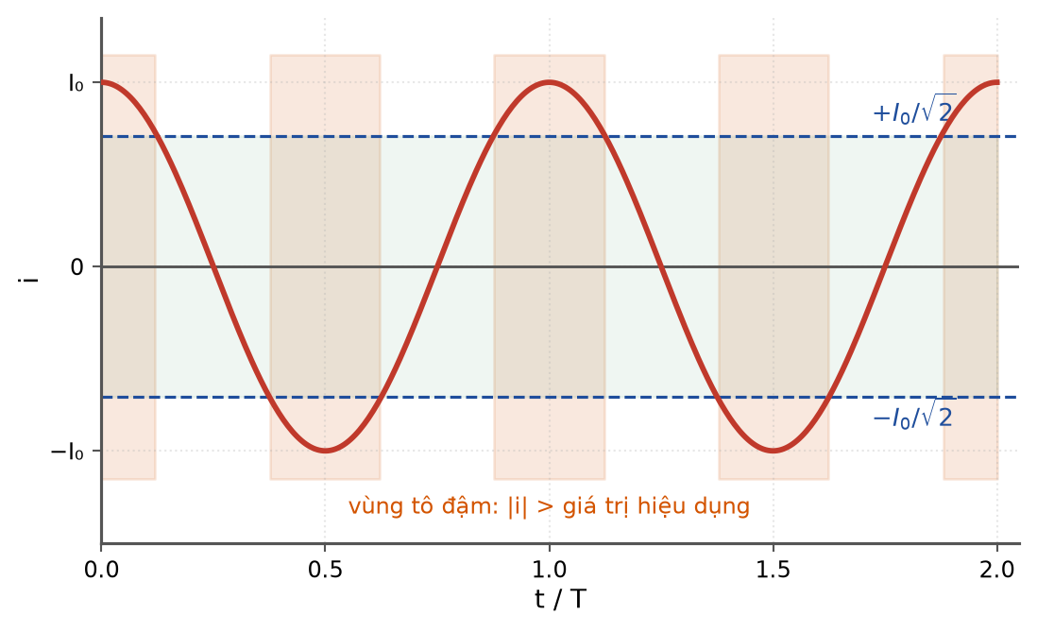
Đồ thị i(t) và hai mức ±I₀/√2 ứng với giá trị hiệu dụng
A. 25%.
B. 33,3%.
C. 50%.
D. 70,7%.
◆ Máy phát điện xoay chiều
Câu I.5. Một khung dây phẳng gồm 200 vòng, diện tích mỗi vòng 100 cm², quay đều với tốc độ 300 vòng/phút quanh một trục nằm trong mặt phẳng khung và vuông góc với các đường sức của từ trường đều B = 0,2 T. Suất điện động HIỆU DỤNG xuất hiện trong khung gần nhất với giá trị nào sau đây?
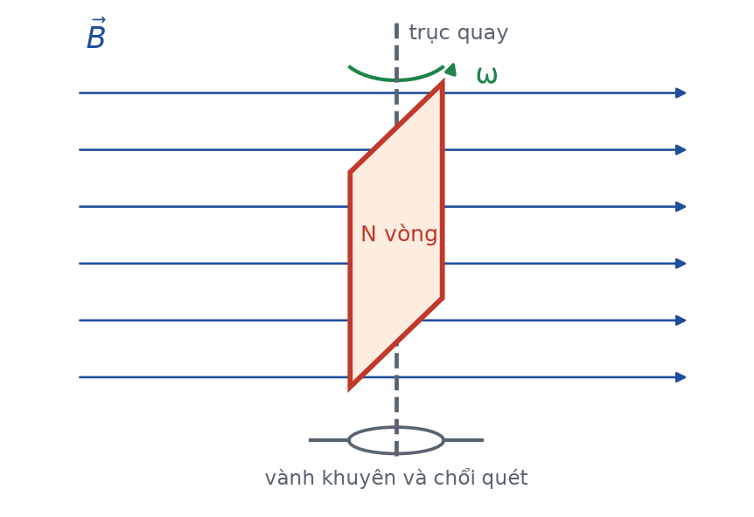
Khung dây quay đều trong từ trường đều
A. 4,0 V.
B. 8,9 V.
C. 12,6 V.
D. 17,8 V.
◆ Lực từ – cân bằng lực
Câu I.6. Một thanh kim loại MN khối lượng 20 g, dài 25 cm, được treo nằm ngang bằng hai lò xo giống nhau. Từ trường đều B = 0,4 T nằm ngang và vuông góc với thanh. Khi cho dòng điện I = 2 A chạy qua thanh thì mỗi lò xo dãn thêm 1 cm so với khi chưa có dòng điện. Độ cứng của mỗi lò xo bằng
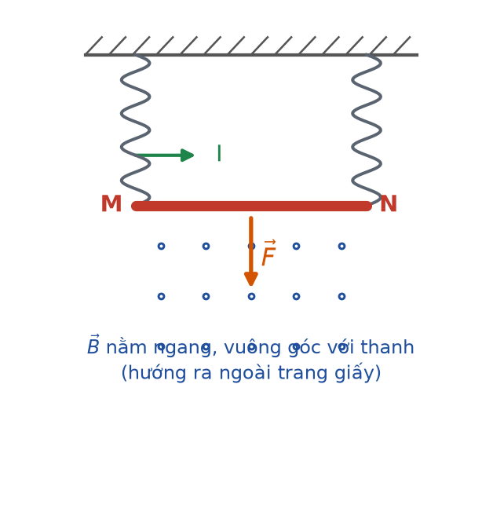
Thanh dẫn treo bằng hai lò xo trong từ trường đều
A. 5 N/m.
B. 10 N/m.
C. 20 N/m.
D. 40 N/m.
◆ Từ thông – góc nào mới đúng
Câu I.7. Một khung dây phẳng hình chữ nhật kích thước 20 cm × 30 cm, gồm 50 vòng dây, được đặt trong một từ trường đều có cảm ứng từ B = 0,1 T. Mặt phẳng của khung hợp với vectơ cảm ứng từ một góc 30°. Từ thông qua khung dây bằng
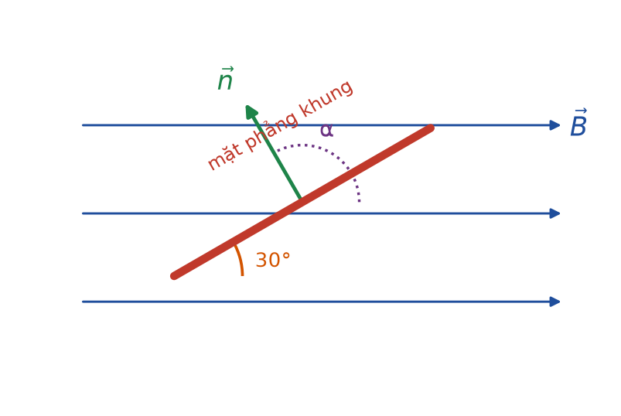
Mặt phẳng khung hợp với vectơ cảm ứng từ góc 30°; α là góc giữa pháp tuyến và B
A. 0,15 Wb.
B. 0,26 Wb.
C. 0,30 Wb.
D. 0,52 Wb.
◆ Năng lượng liên kết – tính theo ε
Câu I.8. Cho năng lượng liên kết riêng của các hạt nhân ²₁H, ³₁H và ⁴₂He lần lượt là 1,11 MeV/nuclôn; 2,83 MeV/nuclôn và 7,07 MeV/nuclôn. Năng lượng toả ra của phản ứng ²₁H + ³₁H → ⁴₂He + ¹₀n gần nhất với giá trị nào sau đây?
A. 3,13 MeV.
B. 11,4 MeV.
C. 17,6 MeV.
D. 39,0 MeV.
◆ Thực nghiệm hạt nhân – đại lượng nào đo được
Câu I.9. Dùng một máy đếm đặt gần một mẫu chất phóng xạ để đo số hạt phát ra. Máy chỉ ghi nhận được một tỉ lệ h (chưa biết, không đổi) của tổng số hạt mà mẫu phát ra. Lần đo thứ nhất, trong 1 phút máy đếm được 4800 xung. Sau đó 12 giờ, cũng trong 1 phút, máy đếm được 600 xung. Kết luận nào sau đây đúng?
A. Xác định được chu kì bán rã T = 4 giờ, nhưng không xác định được số hạt nhân ban đầu của mẫu.
B. Không xác định được chu kì bán rã vì chưa biết hiệu suất h của máy đếm.
C. Xác định được cả chu kì bán rã T = 4 giờ và số hạt nhân ban đầu của mẫu.
D. Xác định được chu kì bán rã T = 3 giờ.
◆ Ứng dụng – định tuổi bằng ¹⁴C
Câu I.10. Độ phóng xạ của ¹⁴C tính trên mỗi gam cacbon trong một mẫu gỗ cổ bằng 20% giá trị đo được ở một mẫu gỗ tươi cùng loại. Chu kì bán rã của ¹⁴C là 5730 năm. Tuổi của mẫu gỗ cổ gần nhất với giá trị nào sau đây?
A. 8,0·10³ năm.
B. 1,15·10⁴ năm.
C. 1,33·10⁴ năm.
D. 2,87·10⁴ năm.
◆ Phân hạch – bài toán năng lượng nhà máy
Câu I.11. Một nhà máy điện hạt nhân có công suất điện 500 MW; hiệu suất chuyển hoá từ năng lượng hạt nhân thành điện năng là 20%. Mỗi phân hạch ²³⁵U toả ra năng lượng 200 MeV. Cho N_A = 6,02·10²³ mol⁻¹, 1 MeV = 1,6·10⁻¹³ J. Khối lượng ²³⁵U bị phân hạch trong một ngày gần nhất với giá trị nào sau đây?
A. 0,53 kg.
B. 1,05 kg.
C. 2,64 kg.
D. 13,2 kg.
◆ Định luật Lenz – bối cảnh quen thuộc, bẫy tinh vi
Câu I.12. Thả một nam châm rơi thẳng đứng qua một vòng dây kim loại kín đặt nằm ngang. Bỏ qua sức cản không khí. Phát biểu nào sau đây đúng?
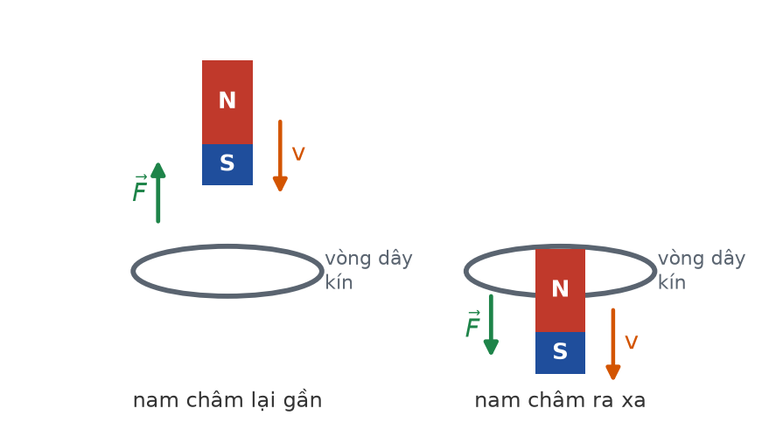
Nam châm rơi qua vòng dây kín: lực từ luôn cản trở chuyển động tương đối
A. Khi nam châm lại gần, vòng dây đẩy nam châm ra; khi nam châm ra xa, vòng dây kéo nam châm lại; cả hai trường hợp đều cản trở chuyển động nên gia tốc của nam châm nhỏ hơn g.
B. Nam châm rơi tự do với gia tốc g, vì lực từ luôn vuông góc với vận tốc nên không ảnh hưởng đến chuyển động.
C. Dòng điện cảm ứng đổi chiều khi nam châm đi qua tâm vòng dây, do đó lực từ luôn hướng xuống dưới và nam châm rơi nhanh hơn.
D. Nếu vòng dây bị cắt đứt tại một điểm thì trong vòng dây vẫn có dòng điện cảm ứng nhưng nhỏ hơn.
◆ Máy biến áp – điều kiện áp dụng công thức
Câu I.13. Một máy biến áp lí tưởng có cuộn sơ cấp N₁ = 1000 vòng và cuộn thứ cấp N₂ = 200 vòng. Đặt vào hai đầu cuộn sơ cấp một điện áp xoay chiều có giá trị hiệu dụng 220 V. Nhận định nào sau đây CHẮC CHẮN đúng?

Máy biến áp với cuộn sơ cấp và cuộn thứ cấp
A. Điện áp hiệu dụng ở hai đầu cuộn thứ cấp bằng 44 V, kể cả khi đặt vào cuộn sơ cấp một điện áp KHÔNG ĐỔI 220 V.
B. Đây là máy tăng áp, vì cuộn sơ cấp có nhiều vòng dây hơn cuộn thứ cấp.
C. Cường độ dòng điện hiệu dụng trong cuộn sơ cấp luôn bằng 1/5 cường độ dòng điện hiệu dụng trong cuộn thứ cấp, kể cả khi mạch thứ cấp để hở.
D. Khi mạch thứ cấp để hở thì điện áp hiệu dụng ở hai đầu thứ cấp là 44 V và cường độ dòng điện hiệu dụng trong cuộn sơ cấp bằng 0.
◆ Chuỗi phóng xạ – bảo toàn và tỉ số khối lượng
Câu I.14. Hạt nhân ²³⁸₉₂U qua một chuỗi phân rã α và β⁻ liên tiếp biến thành hạt nhân bền ²⁰⁶₈₂Pb; tổng số hạt α và β⁻ phát ra trong cả chuỗi là 14. Giả sử các hạt nhân trung gian đều có chu kì bán rã rất nhỏ so với chu kì bán rã của ²³⁸U. Một mẫu ban đầu chỉ chứa ²³⁸U nguyên chất; sau thời gian đúng bằng một chu kì bán rã của ²³⁸U, tỉ số giữa khối lượng ²⁰⁶Pb và khối lượng ²³⁸U còn lại trong mẫu bằng
A. 0,433.
B. 0,866.
C. 1,000.
D. 1,155.
◆ Đọc đồ thị năng lượng liên kết riêng
Câu I.15. Hình dưới đây là đồ thị năng lượng liên kết riêng ε theo số khối A của các hạt nhân. Dựa vào đồ thị, phản ứng nào sau đây TOẢ năng lượng?
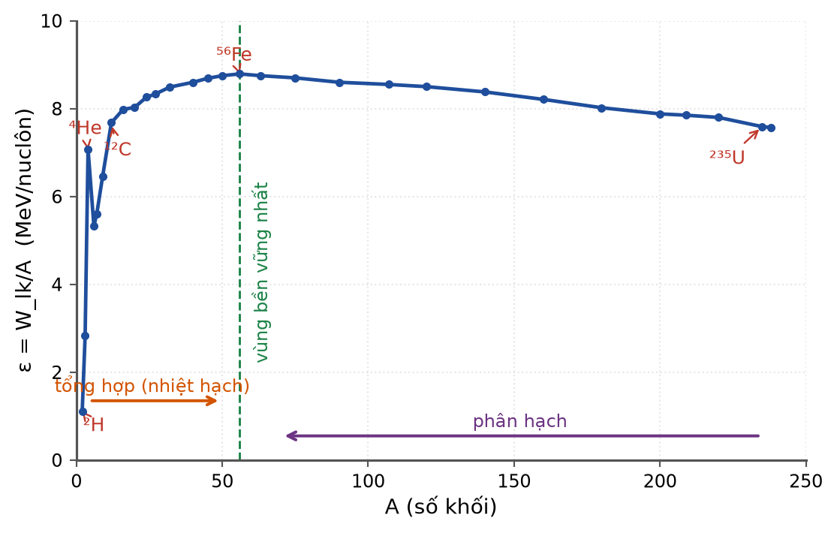
Năng lượng liên kết riêng theo số khối; đỉnh đường cong ở vùng A ≈ 56
A. Tách một hạt nhân ⁵⁶₂₆Fe thành hai hạt nhân nhẹ hơn.
B. Tổng hợp hai hạt nhân ²⁰⁸₈₂Pb thành một hạt nhân nặng hơn.
C. Tách một hạt nhân ⁴₂He thành hai hạt nhân ²₁H.
D. Tổng hợp hai hạt nhân ²₁H thành một hạt nhân ⁴₂He.
◆ Độ phóng xạ – tính số hạt đã phân rã
Câu I.16. Một mẫu chất phóng xạ có chu kì bán rã T = 15 giờ. Tại thời điểm t₁ độ phóng xạ của mẫu là H₁ = 4,0·10¹⁰ Bq. Số hạt nhân đã phân rã trong khoảng thời gian từ t₁ đến thời điểm t₂ = t₁ + 30 giờ gần nhất với giá trị nào sau đây?
A. 7,79·10¹⁴.
B. 2,34·10¹⁵.
C. 3,12·10¹⁵.
D. 4,67·10¹⁵.
◆ Kết hợp chương III và IV – nhà máy điện hạt nhân
Câu I.17. Một nhà máy điện hạt nhân phát ra công suất điện 600 MW ở điện áp hiệu dụng 20 kV. Điện áp này được nâng lên 500 kV nhờ một máy biến áp lí tưởng rồi truyền đi trên đường dây có điện trở tổng cộng 10 Ω. Coi hệ số công suất của mạch bằng 1. Công suất hao phí trên đường dây chiếm bao nhiêu phần trăm công suất truyền đi?
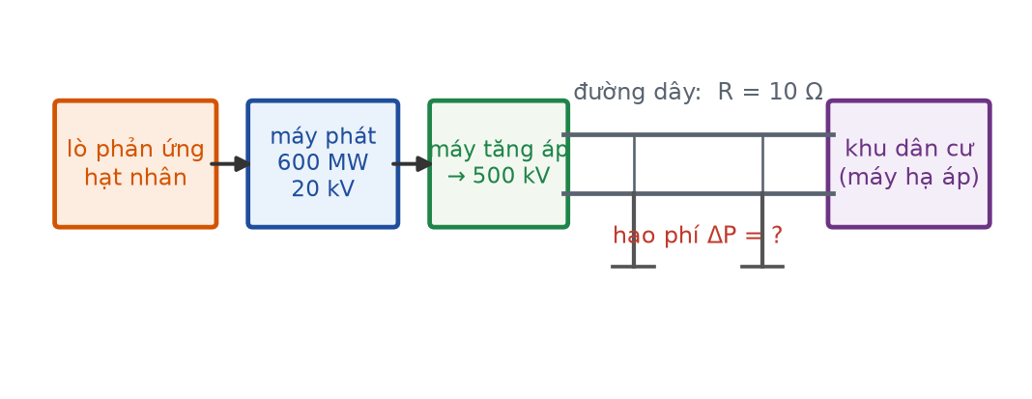
Sơ đồ từ lò phản ứng tới nơi tiêu thụ
A. 0,24%.
B. 2,40%.
C. 4,80%.
D. 24,0%.
◆ Khung dây đi vào rồi ra khỏi vùng từ trường
Câu I.18. Một khung dây dẫn hình vuông cạnh a = 20 cm, điện trở R = 0,5 Ω, chuyển động thẳng đều theo phương ngang với tốc độ v = 2 m/s, đi vào rồi đi hẳn ra khỏi một vùng từ trường đều B = 0,4 T có bề rộng d = 50 cm. Vectơ cảm ứng từ vuông góc với mặt phẳng khung. Nhiệt lượng toả ra trên khung trong toàn bộ quá trình đó bằng
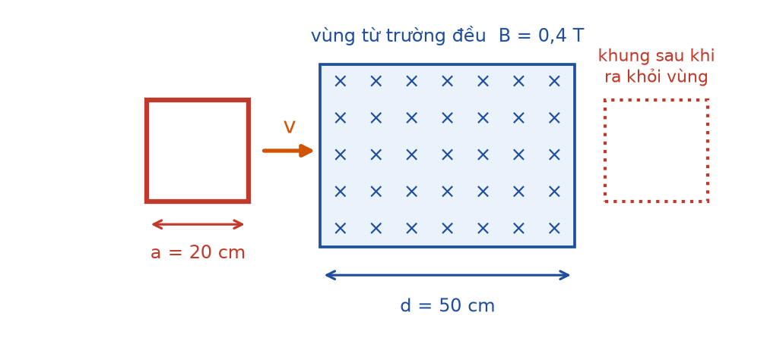
Khung dây vuông đi vào rồi ra khỏi vùng từ trường có bề rộng d
A. 5,12·10⁻³ J.
B. 1,02·10⁻² J.
C. 2,05·10⁻² J.
D. 2,56·10⁻² J.

PHẦN II – CÂU TRẮC NGHIỆM ĐÚNG/SAI
(10 câu) Mỗi câu có bốn ý a), b), c), d); ở mỗi ý thí sinh chọn ĐÚNG hoặc SAI.
◆ Thanh trượt trên mặt phẳng nghiêng – từ đầu đến trạng thái dừng
Câu II.1. Thanh kim loại MN khối lượng m = 20 g, chiều dài phần giữa hai ray ℓ = 0,5 m, trượt KHÔNG MA SÁT trên hai ray song song đặt trên mặt phẳng nghiêng góc 30°. Tổng điện trở của mạch là R = 0,2 Ω. Từ trường đều B = 0,4 T vuông góc với mặt phẳng nghiêng. Thanh được thả nhẹ từ trạng thái nghỉ; g = 10 m/s².

Thanh dẫn trượt trên hai ray đặt trên mặt phẳng nghiêng
a) Ngay tại thời điểm được thả, gia tốc của thanh bằng 5 m/s².
b) Tốc độ lớn nhất mà thanh đạt được là 0,5 m/s.
c) Khi thanh đã đạt tốc độ lớn nhất, công suất toả nhiệt trên toàn mạch bằng 0,10 W.
d) Nếu tăng điện trở của mạch lên gấp đôi thì tốc độ lớn nhất của thanh giảm đi một nửa.
◆ Đồ thị Φ(t) và định luật Lenz
Câu II.2. Đồ thị hình dưới đây biểu diễn từ thông qua MỖI VÒNG dây của một khung dây phẳng theo thời gian, gồm bốn giai đoạn (I): 0–2 s, (II): 2–5 s, (III): 5–6 s, (IV): 6–9 s.

Từ thông qua mỗi vòng dây theo thời gian
a) Trong giai đoạn (II) không có dòng điện cảm ứng trong khung.
b) Suất điện động cảm ứng trong mỗi vòng dây có độ lớn lớn nhất bằng 0,60 V.
c) Dòng điện cảm ứng trong khung ở giai đoạn (I) và ở giai đoạn (IV) có chiều ngược nhau.
d) Nếu khung có 20 vòng dây và điện trở 2 Ω thì trong giai đoạn (III) cường độ dòng điện cảm ứng bằng 0,2 A.
◆ Kết hợp chương III và IV – truyền tải điện năng
Câu II.3. Một nhà máy điện hạt nhân phát công suất điện 600 MW ở điện áp hiệu dụng 20 kV; điện áp được nâng lên 500 kV bằng máy biến áp lí tưởng rồi truyền đi trên đường dây có điện trở tổng cộng 10 Ω. Hệ số công suất bằng 1.

Sơ đồ truyền tải điện năng từ nhà máy tới khu dân cư
a) Tỉ số giữa số vòng dây cuộn thứ cấp và cuộn sơ cấp của máy tăng áp bằng 0,04.
b) Cường độ dòng điện hiệu dụng trên đường dây truyền tải là 1200 A.
c) Công suất hao phí trên đường dây là 14,4 MW.
d) Nếu truyền tải trực tiếp ở 20 kV (giữ nguyên công suất truyền đi) thì công suất hao phí sẽ tăng 25 lần.
◆ Máy phát điện xoay chiều – phân biệt các đại lượng
Câu II.4. Một khung dây phẳng gồm 200 vòng, diện tích mỗi vòng 100 cm², quay đều với tốc độ 300 vòng/phút quanh một trục nằm trong mặt phẳng khung và vuông góc với từ trường đều B = 0,2 T.

Khung dây quay đều trong từ trường đều
a) Nếu tăng tốc độ quay lên gấp đôi thì từ thông cực đại qua khung cũng tăng gấp đôi.
b) Từ thông cực đại qua khung dây là 0,4 Wb.
c) Tần số của suất điện động xoay chiều trong khung là 5 Hz.
d) Suất điện động cực đại trong khung xấp xỉ 12,6 V.
◆ Phóng xạ α – từ khối lượng đến độ phóng xạ
Câu II.5. Một mẫu ²¹⁰₈₄Po nguyên chất có khối lượng ban đầu m₀ = 1,00 g. Poloni phóng xạ α với chu kì bán rã T = 138 ngày, biến thành hạt nhân chì bền. Cho N_A = 6,02·10²³ mol⁻¹.
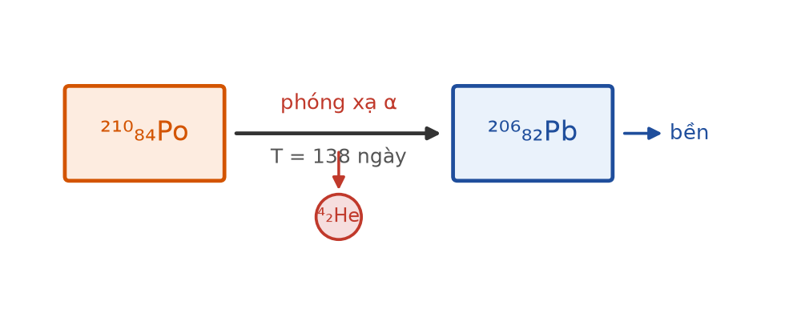
Sơ đồ phân rã của ²¹⁰Po
a) Hạt nhân con tạo thành là ²⁰⁶₈₂Pb.
b) Sau 276 ngày, trong mẫu còn 0,25 g Po và đã tạo thành 0,75 g Pb.
c) Số hạt nhân Po có trong mẫu lúc ban đầu là 2,87·10²¹.
d) Độ phóng xạ ban đầu của mẫu vào khoảng 1,67·10¹⁴ Bq.
◆ Phản ứng nhiệt hạch – độ hụt khối và năng lượng liên kết riêng
Câu II.6. Xét phản ứng ²₁H + ²₁H → ³₂He + ¹₀n. Cho khối lượng các hạt nhân và hạt: m(²₁H) = 2,0136 u; m(³₂He) = 3,0149 u; m(n) = 1,00870 u; m(p) = 1,00728 u; 1 u = 931,5 MeV/c².
a) Tổng khối lượng các hạt sau phản ứng lớn hơn tổng khối lượng các hạt trước phản ứng.
b) Phản ứng toả năng lượng khoảng 3,35 MeV.
c) Đây là một phản ứng nhiệt hạch.
d) Năng lượng liên kết riêng của ³₂He lớn hơn của ²₁H.
◆ Thực nghiệm – cân dòng điện đo cảm ứng từ
Câu II.7. Để đo cảm ứng từ giữa hai cực của một nam châm chữ U, người ta đặt nam châm lên đĩa cân điện tử và giữ cố định một đoạn dây dẫn thẳng dài ℓ = 5 cm nằm ngang trong khe từ, vuông góc với các đường sức. Cho dòng điện I chạy qua đoạn dây và ghi lại phần số chỉ TĂNG THÊM Δm của cân. Lấy g = 10 m/s².
Số liệu đo được
I (A) | 1,0 | 2,0 | 3,0 | 4,0 | 5,0
Δm (g) | 1,0 | 2,0 | 3,0 | 4,0 | 5,0

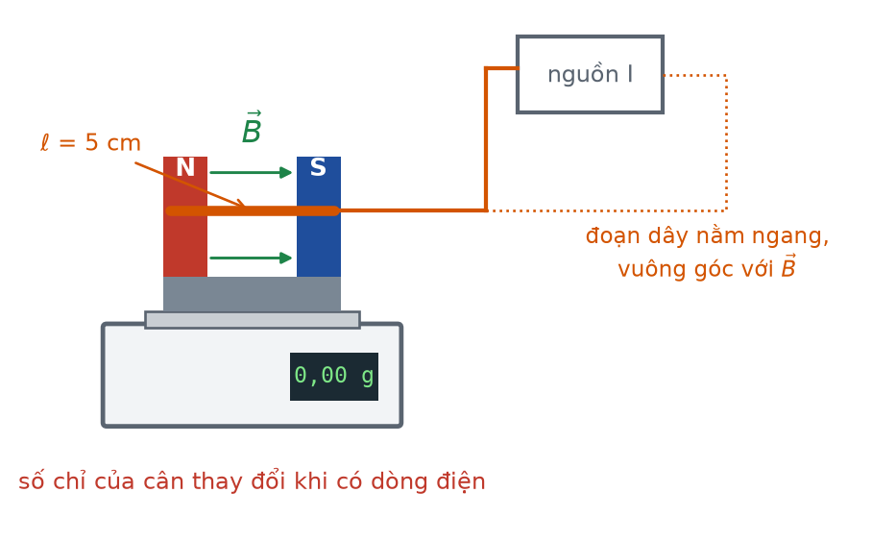
Bộ thí nghiệm “cân dòng điện”
a) Đồ thị biểu diễn lực từ theo cường độ dòng điện là một đường thẳng đi qua gốc toạ độ.
b) Nếu quay đoạn dây trong mặt phẳng ngang đi 30° so với vị trí ban đầu thì ứng với I = 4,0 A số chỉ tăng thêm của cân là 2,0 g.
c) Cảm ứng từ trong khe nam châm bằng 0,2 T.
d) Nếu đảo chiều dòng điện thì số chỉ của cân giảm đi so với khi không có dòng điện, và độ giảm đúng bằng độ tăng trước đó.
◆ Phóng xạ và an toàn bức xạ
Câu II.8. Xét các tính chất của các tia phóng xạ và ứng dụng của chúng.
a) Chu kì bán rã của một chất phóng xạ giảm đi khi tăng nhiệt độ hoặc tăng áp suất tác dụng lên mẫu.
b) Tia α bị chặn lại bởi một tờ giấy, nhưng nguồn phát tia α lại rất nguy hiểm nếu lọt vào bên trong cơ thể.
c) Tia γ có bản chất là sóng điện từ, không mang điện nên không bị lệch trong từ trường.
d) Trong chẩn đoán y học, người ta ưu tiên các đồng vị phóng xạ có chu kì bán rã ngắn.
◆ Kết hợp chương III và IV – lò phản ứng nhiệt hạch
Câu II.9. Trong lò phản ứng nhiệt hạch kiểu tokamak, nhiên liệu ở trạng thái plasma (khí bị ion hoá mạnh, gồm các hạt nhân và electron chuyển động tự do) có nhiệt độ hàng trăm triệu độ, được giữ không cho chạm vào thành lò bằng một từ trường rất mạnh. Cho biết mỗi phản ứng ²₁H + ³₁H → ⁴₂He + ¹₀n toả 17,6 MeV, còn mỗi phân hạch ²³⁵U (hấp thụ một nơtron) toả khoảng 200 MeV.
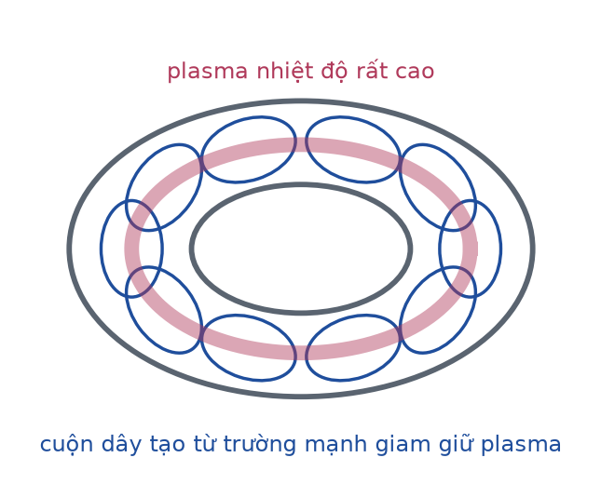
Nguyên tắc giam giữ plasma bằng từ trường trong lò tokamak
a) Từ trường có thể giam giữ được plasma vì plasma gồm các hạt mang điện đang chuyển động, do đó chịu tác dụng của lực từ.
b) Phản ứng nhiệt hạch cần nhiệt độ rất cao để các hạt nhân có đủ động năng thắng lực đẩy tĩnh điện và tiến lại đủ gần nhau.
c) Mỗi phản ứng nhiệt hạch toả ra năng lượng lớn hơn mỗi phản ứng phân hạch.
d) Tính trên mỗi nuclôn tham gia, phản ứng nhiệt hạch nói trên toả năng lượng lớn hơn phân hạch ²³⁵U.
◆ Bảng số liệu phóng xạ – xử lí bằng đồ thị
Câu II.10. Đo độ phóng xạ H của một mẫu chất phóng xạ theo thời gian, người ta thu được bảng số liệu dưới đây.
Kết quả đo độ phóng xạ
t (giờ) | 0 | 2 | 4 | 6 | 8
H (kBq) | 800 | 566 | 400 | 283 | 200

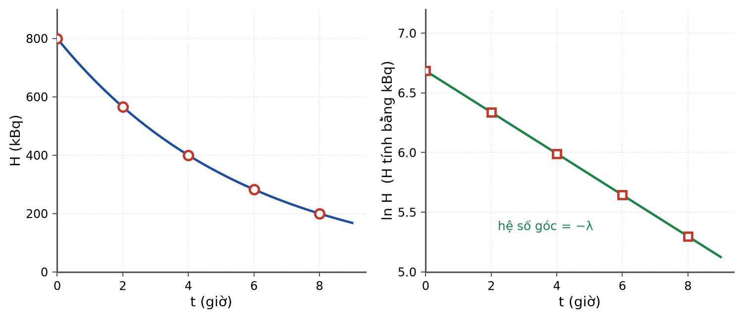
Độ phóng xạ theo thời gian (trái) và đồ thị lnH theo thời gian (phải)
a) Chu kì bán rã của chất phóng xạ này là 4 giờ.
b) Đồ thị lnH theo t là một đường thẳng có hệ số góc bằng −λ.
c) Sau 12 giờ kể từ lần đo đầu tiên, độ phóng xạ của mẫu còn khoảng 133 kBq.
d) Trong 8 giờ đầu, số hạt nhân đã phân rã bằng 1/2 số hạt nhân ban đầu.

PHẦN III – CÂU TRẮC NGHIỆM TRẢ LỜI NGẮN
(12 câu) Thí sinh ghi đáp số vào ô trả lời, làm tròn theo đúng yêu cầu của đề.
◆ Cảm ứng điện từ – lực kéo không đổi
Câu III.1. Một thanh kim loại khối lượng 50 g trượt không ma sát trên hai ray nằm ngang cách nhau ℓ = 40 cm, đặt trong từ trường đều thẳng đứng B = 0,5 T. Tổng điện trở của mạch là R = 0,4 Ω. Kéo thanh bằng một lực không đổi F = 0,2 N theo phương ngang, dọc theo ray. Tốc độ lớn nhất mà thanh đạt được bằng bao nhiêu mét trên giây?
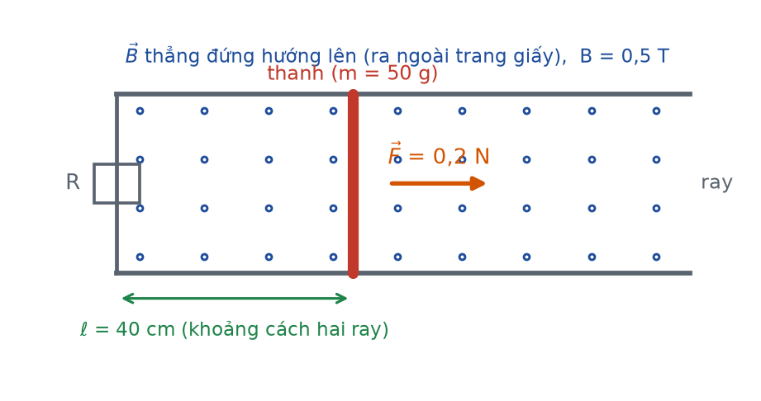
Thanh dẫn trên hai ray nằm ngang, kéo bằng lực không đổi
Trả lời: ......................................................
◆ Lực từ tác dụng lên khung dây chuyển động
Câu III.2. Một khung dây dẫn hình vuông cạnh a = 20 cm, điện trở R = 0,5 Ω, chuyển động thẳng đều với tốc độ v = 2 m/s đi vào một vùng từ trường đều B = 0,4 T vuông góc với mặt phẳng khung. Trong giai đoạn khung đang đi vào vùng từ trường, lực từ tác dụng lên khung có độ lớn bằng bao nhiêu (tính theo đơn vị 10⁻² N, làm tròn đến chữ số thập phân thứ hai)?

Khung dây đi vào vùng từ trường
Trả lời: ......................................................
◆ Máy biến áp – số vòng bị quấn ngược
Câu III.3. Một máy biến áp lí tưởng có cuộn sơ cấp 1000 vòng. Khi đặt vào cuộn sơ cấp điện áp xoay chiều có giá trị hiệu dụng 220 V thì điện áp hiệu dụng ở hai đầu cuộn thứ cấp để hở là 22 V. Kiểm tra lại thì thấy người thợ đã quấn tổng cộng 120 vòng cho cuộn thứ cấp, trong đó có một số vòng bị quấn ngược chiều so với các vòng còn lại. Số vòng bị quấn ngược là bao nhiêu?

Sơ đồ máy biến áp
Trả lời: ......................................................
◆ Dòng xoay chiều – nhiệt lượng toả ra
Câu III.4. Cho dòng điện xoay chiều i = 4cos(100πt) (A, t tính bằng s) chạy qua một điện trở R = 25 Ω. Nhiệt lượng toả ra trên điện trở trong 5 phút bằng bao nhiêu kilôjun?
Trả lời: ......................................................
◆ Suất điện động cảm ứng trung bình
Câu III.5. Một khung dây phẳng gồm 100 vòng, diện tích mỗi vòng 200 cm², đặt trong từ trường đều B = 0,05 T. Ban đầu mặt phẳng khung vuông góc với vectơ cảm ứng từ. Quay khung đi 60° quanh một trục nằm trong mặt phẳng khung trong thời gian 0,2 s. Suất điện động cảm ứng trung bình xuất hiện trong khung bằng bao nhiêu vôn?
Trả lời: ......................................................
◆ Năng lượng liên kết riêng
Câu III.6. Hạt nhân ⁵⁶₂₆Fe có khối lượng hạt nhân là 55,9206 u. Cho m_p = 1,00728 u; m_n = 1,00866 u; 1 u = 931,5 MeV/c². Năng lượng liên kết riêng của hạt nhân ⁵⁶₂₆Fe bằng bao nhiêu MeV/nuclôn (làm tròn đến chữ số thập phân thứ hai)?

⁵⁶Fe nằm ở đỉnh đường cong năng lượng liên kết riêng
Trả lời: ......................................................
◆ Phóng xạ – suy ra thời gian từ tỉ số khối lượng
Câu III.7. Một mẫu ²¹⁰₈₄Po ban đầu nguyên chất, phóng xạ α với chu kì bán rã 138 ngày và tạo thành ²⁰⁶₈₂Pb bền. Sau thời gian t, tỉ số giữa khối lượng chì tạo thành và khối lượng poloni còn lại trong mẫu bằng 0,25. Giá trị của t bằng bao nhiêu ngày (làm tròn đến chữ số thập phân thứ nhất)?

Sơ đồ phân rã của ²¹⁰Po
Trả lời: ......................................................
◆ Phân hạch – từ khối lượng nhiên liệu ra công suất
Câu III.8. Một nhà máy điện hạt nhân dùng nhiên liệu ²³⁵U; mỗi phân hạch toả 200 MeV và hiệu suất chuyển hoá thành điện năng là 25%. Trong một năm (365 ngày) nhà máy tiêu thụ hết 1,00 tấn ²³⁵U. Cho N_A = 6,02·10²³ mol⁻¹, 1 MeV = 1,6·10⁻¹³ J. Công suất điện của nhà máy bằng bao nhiêu MW (làm tròn đến hàng đơn vị)?
Trả lời: ......................................................
◆ Định tuổi bằng ¹⁴C
Câu III.9. Tỉ số ¹⁴C/¹²C trong một mẫu xương cổ bằng 1/3 tỉ số đó trong một mẫu xương mới. Chu kì bán rã của ¹⁴C là 5730 năm. Tuổi của mẫu xương cổ bằng bao nhiêu năm (làm tròn đến hàng trăm)?
Trả lời: ......................................................
◆ Truyền tải – suy luận ngược từ hiệu suất
Câu III.10. Điện năng được truyền từ một nhà máy đến khu dân cư bằng đường dây tải điện với hiệu suất truyền tải 90%. Nếu tăng điện áp truyền tải lên gấp 2 lần và giữ nguyên công suất truyền đi cũng như điện trở đường dây, thì hiệu suất truyền tải bằng bao nhiêu phần trăm?
Trả lời: ......................................................
◆ Bảo toàn động lượng trong phóng xạ
Câu III.11. Hạt nhân ²¹⁰₈₄Po đang ĐỨNG YÊN thì phóng xạ α và biến thành hạt nhân ²⁰⁶₈₂Pb. Năng lượng toả ra của phản ứng là 5,40 MeV và toàn bộ năng lượng này chuyển thành động năng của hai hạt sinh ra. Lấy khối lượng mỗi hạt nhân theo đơn vị u bằng số khối của nó. Động năng của hạt α bằng bao nhiêu MeV (làm tròn đến chữ số thập phân thứ hai)?

Sơ đồ phân rã của ²¹⁰Po
Trả lời: ......................................................
◆ Kết hợp – số phân hạch mỗi giây
Câu III.12. Một nhà máy điện hạt nhân có công suất điện 1000 MW; hiệu suất chuyển hoá năng lượng hạt nhân thành điện năng là 32%. Lò phản ứng dùng phân hạch ²³⁵U, mỗi phân hạch toả 200 MeV. Cho 1 MeV = 1,6·10⁻¹³ J. Số phân hạch xảy ra trong lò mỗi giây bằng bao nhiêu (tính theo đơn vị 10¹⁹, làm tròn đến chữ số thập phân thứ hai)?
Trả lời: ......................................................
--- HẾT ĐỀ BÀI ---

